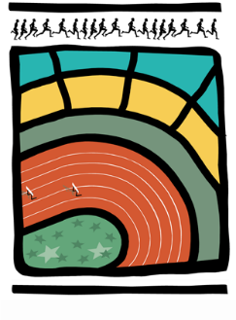

AVIS AUX CERCLES 2016 / N°8
LL/Ch. D/24 Bruxelles, le 24 février 2016

1. COMMUNIQUES de LA LBFA
1.1. Informations générales pour les Championnats LRBA Masters de Cross / dimanche 6 mars 2016 à Dour

- COMMUNIQUES de LA LBFA
  - Informations générales pour les Championnats LRBA Masters de Cross / dimanche 6 mars 2016 à Dour

Les athlètes participent avec leur dossard, une plaquette plastifiée (M35, M40,…) est apposée sur l’arrière du maillot. Les plaquettes sont à retirer au secrétariat dans le grand hall.
Les podiums auront lieu après les courses dans le grand hall.

